中國文化大學114年度高教深耕計畫
計畫成果紀錄表

計畫類別 | C1計畫—擴大推動產學合作及實習媒合，接軌產業需求，提升育才成效
計畫名稱 | C1計畫—遙控無人機專業高級證照人才培育進階計畫
主題 | 四面懸停及矩行航線
課程名稱 | 無人機進階飛行訓練I
上課日期 | 2026.06.11(四)9:00~12:00
專任教師姓名 | 陳致元
授課業師姓名 | 陳致元
內容  （課程內容簡述/執行成效） | 課程內容(上課講義、簡報檔)：  本次課程進行無人機進階飛行訓練，重點為四面懸停與矩形航線操作。學員需控制無人機於機頭朝前、後、左、右四種方向下穩定懸停，提升方向判斷與操控能力；並依指定路徑完成矩形航線飛行，練習轉彎、定高及定速控制。透過反覆演練，增進飛行穩定度、空間感與飛行安全意識。  執行成效：  學生透過實作能熟練四面懸停與矩形航線飛行技巧，提升方向判斷、操控精準度及飛行穩定性。
相關圖片 | 相關圖片1 | 相關圖片2
相關圖片 | 圖片1說明  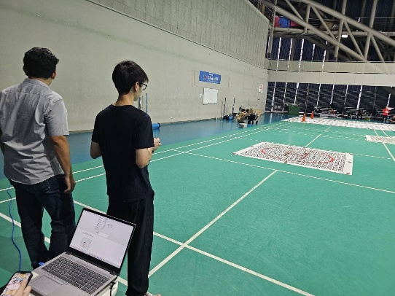  學生四面懸停操作 | 圖片2說明  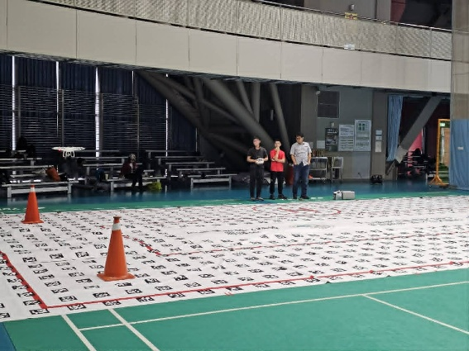  矩行航線操作及細節提醒
0

